DERS PLANI
I.BÖLÜM
Dersin Adı: | Fen Bilimleri | TARİH: 21.HAFTA: ……………………………………
Sınıf: | 6.Sınıf
Ünite No-Adı: | 5.Ünite: Ses ve Özellikleri
Konu: | Sesin Yayılması
Önerilen Ders Saati: | 4 Saat
II.BÖLÜM
Öğrenci Kazanımları/Hedef ve Davranışlar: |  | 6.5.1.1. Sesin yayılabildiği ortamları tahmin eder ve tahminlerini test eder.
Ünite Kavramları ve Sembolleri: |  | Sesin katılarda yayılması, sesin sıvılarda yayılması, sesin gazlarda yayılması
Uygulanacak Yöntem ve Teknikler: |  | Anlatım, Soru Cevap, Rol Yapma, Grup Çalışması
Kullanılacak Araç – Gereçler:
Açıklamalar:
Yapılacak Etkinlikler:
Özet: | Sesin Yayılması  Çevremizde birçok ses kaynağı bulunmaktadır. Bu ses kaynakları sürekli olarak çeşitli sesler yayarlar. Çevremizdeki canlı ve cansız ses kaynaklarından çıkan sesleri kulağımızla duyarız. Bazı sesler hoşumuza giderek bize huzur verirken bazı sesler ise bizi rahatsız eder. İnsanlar da bir ses kaynağıdır ve sesleri düzenleyerek konuşma, şarkı söyleme ve bağırma gibi olayları gerçekleştirirler. Diğer varlıklar da çeşitli sesler çıkararak birbirleriyle iletişim kurarlar.  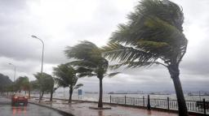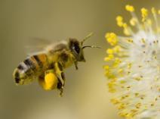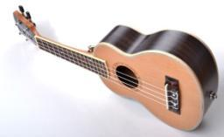  Canlı ve cansız varlıkların çıkardığı sesler titreşim sonucu oluşur. İnsanda ses telleri titreşerek, rüzgâr ağaç yapraklarını titreştirerek, arıların kanat çırptıklarından dolayı oluşturduğu titreşimle ses çıkarır. Bağlama, gitar, keman gibi telli müzik aletlerinde tellerin titreşmesiyle, davul, darbuka gibi müzik aletlerinde derinin titreşmesiyle ses oluşur. Uçaklar yere yakın uçtuklarında motor sesi evlerin camlarını titreştirir. Tüm bu örneklerden anlaşılacağı üzere ses titreşim sonucu oluşur.  Sesin oluşması gibi yayılmasında da titreşimler önemlidir. Titreşim sonucu oluşan sesler havayı da titreştirerek kulağımıza kadar gelir. Kulağımıza gelen sesler de kulak zarımızı titreştirir. Beynimiz bu titreşimleri ses olarak algılar ve duyma olayı gerçekleşmiş olur. İnsan kulağı her sesi duyamaz. İnsan kulağı belirli bir aralıktaki titreşim sayısı sonucu oluşan sesleri duyabilirken bu aralık dışındaki sesleri duyamaz.  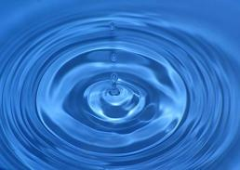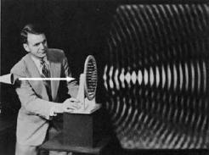  Titreşim sonucu oluşan ses, suya atılan taşın oluşturduğu dalgalar gibi dalgalar halinde yayılır. Ses katı, sıvı ve gaz ortamlarda yayılır. Ancak maddesel olmayan ortamlarda (boşlukta) yayılmaz.  Sesin Katılarda Yayılması  Ses en iyi, en hızlı katılarda yayılır. Çünkü sesin iletilmesini sağlayan tanecikler katılarda birbirine çok yakındır. Evde ya da okulda kapılar tahta ya da metal gibi katı maddelerden yapılır. Kapıya vurarak ses oluşturulduğunda oluşan ses içerideki kişiye önce katıdan sonra da gaz ortamdan geçerek ulaşır. Buradan da anlaşılacağı üzere ses katı ortamlarda yayılabilir.  Sesin Sıvılarda Yayılması  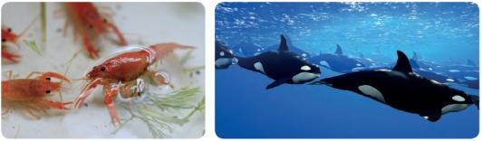  Ses katı ortamlardan sonra en hızlı sıvılarda yayılır. Yüzerken suyun içerisine tamamen daldığımızda dışarıdaki sesleri uğultu olarak ta olsa duymamız, suda yaşayan canlıların birbirleri ile iletişim kurabilmeleri, su içerisinde iki taşı birbirine vurarak oluşturduğumuz sesleri duyabilmemiz sesin sıvı ortamlarda da yayıldığını gösterir.  Sesin Gazlarda Yayılması  Arkadaşlarımızla, aile bireylerimizle ya da öğretmenlerimizle karşılıklı konuştuğumuzda birbirimizi duyabilmemiz, kuşların, ağaç yapraklarının seslerini duyabilmemiz, havai fişek seslerini duyabilmemiz sesin gaz ortamlarda da yayılabildiğini gösterir. Ses gaz ortamlarda katı ve sıvı ortamlara göre daha yavaş yayılır.
III.BÖLÜM
Ölçme ve Değerlendirme: | *Boşluk doldurma, Eşleştirme, projeler, kavram haritaları, tanılayıcıdallanmış ağaç, yapılandırılmış grid, altı şapka tekniği, bulmaca, çoktan seçmeli, açık uçlu, doğru-yanlış, eşleştirme, boşluk doldurma, iki aşamalı test gibi farklı soru ve tekniklerden uygun olanı uygun yerlerde kullanılacaktır.
IV.BÖLÜM
Dersin Diğer Derslerle İlişkisi:
V.BÖLÜM
Planın Uygulanmasıyla İlgili Diğer Açıklamalar:

Uygundur
………………………………….. .......................
Fen Bilimleri Öğretmeni Okul Müdürü

